ZAPRASZAM WSZYSTKICH UCZNIÓW DO UDZIAŁU
W WIOSENNYCH ŚWIĘTACH ZWIĄZANYCH Z BIBLIOTEKĄ I CZYTELNICTWEM
- 8 -15 MAJA OBCHODZIMY – TYDZIEŃ BIBLIOTEK… ŚWIĘTUJ Z NAMI! 😊
Zachęcam uczniów kl. 4-8 do wzięcia udziału w następujących konkursach:
- Konkurs fotograficzny – „Z książką mi do twarzy”
Zdjęcie należy przesłać na e-mail biblioteki: sp23biblioteka@gmail.com , z danymi ucznia: imię , nazwisko i klasa, w terminie do 20 maja. Stawiamy na pomysł, wyobraźnię, ciekawą scenerię i ujęcie tematu, z książką w roli głównej. Najlepsze prace będą nagrodzone.
- Konkurs poetycki – „Wiersz o bibliotece”
Wiersz należy przesłać na e-mail biblioteki: sp23biblioteka@gmail.com , z danymi ucznia: imię, nazwisko i klasa oraz tytułem wiersza, w terminie do 20 maja.
- Konkurs plastyczno – literacki na plakat promujący czytanie „Moje motto czytelnicze”
Plakat, z własnym mottem czytelniczym, przygotowujemy na kolorowej kartce z bloku technicznego, w formacie A4 i przekazujemy do biblioteki. Najlepsze prace zostaną nagrodzone. Liczy się pomysł, wyobraźnia, dekoracja plakatu, zachęcenie innych do czytania.
- OGÓLNOPOLSKI TYDZIEŃ CZYTANIA DZIECIOM kl. 0-3 – ŚWIĘTOWANIE PRZEZ CZYTANIE!
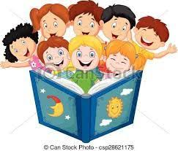
Uczniowie klas ósmych będę gościć w kl. 0-3, aby przeczytać dzieciom ciekawe książki, fragmenty lub rozdziały książek znanych i lubianych autorów lub nowości wydawnicze, które na pewno zachęcą dzieci do czytania.
Dla dzieci będzie to inspiracja do polubienia czytania książek oraz wykonania pracy plastycznej, po wysłuchaniu tekstu książki lub fragmentu, czy rozdziału książki. Obowiązuje technika dowolna, kartka z bloku technicznego - w formacie A4. Wykonane prace plastyczne należy dostarczyć do biblioteki, w terminie do 20 maja. Najlepsze prace zostaną nagrodzone.
- CZERWIEC – ŚWIĘTO WOLNYCH KSIĄŻEK (BOOKCROSSING), pod hasłem „Z książką na wakacje!”
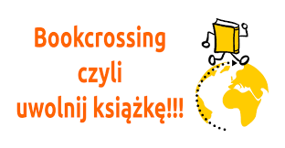
- Przed biblioteką przygotowane będą półki z książkami, które zostaną udostępnione dla uczniów, w dwóch kategoriach wiekowych oraz dla dorosłych, z możliwością zabrania książki na wakacje.
- Wybraną książkę, po przeczytaniu można zostawić w różnych miejscach: pociągu, sklepie, ławce itp., aby ją uwolnić i przekazać innej osobie.
- W zamian każdy, kto wybrał książkę umieszcza w jej miejsce inną książkę, przyniesioną przez siebie, w celu uwolnienia książki.
BAW SIĘ Z NAMI I KSIĄŻKAMI!!! 😊

